# 动漫网站

## 设计目的

1.熟练掌握HTML在组织结构上的优势。

2.熟练掌握CSS在网页布局中的应用。

3.学习Web标准及浏览器的兼容性。

## 设计步骤

### 功能性需求分析

该网站共有3个页面，其中每一个页面的屏幕截图及主要功能如下所列。

1. 首页：

屏幕截图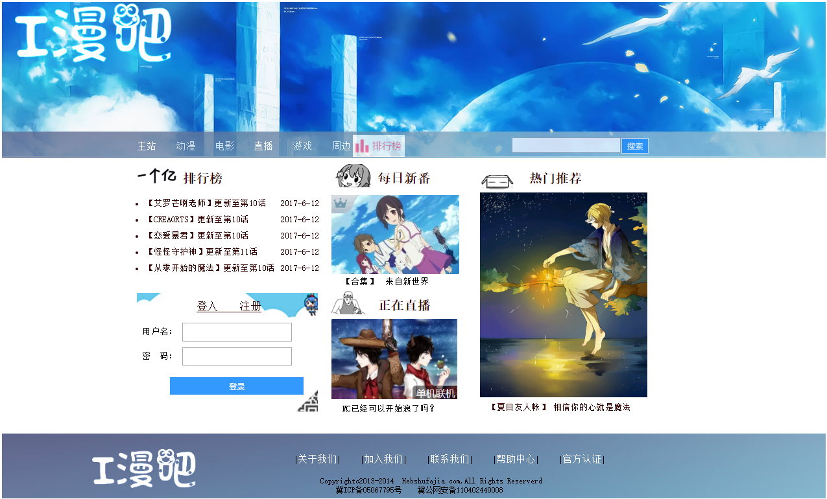

图1 首页屏幕截图

主要实现功能：

首页导航栏功能：超链接可以连接到内容页，搜索框可以进行搜索，排行榜可以连接到列表页。

首页页脚导航栏功能：文字为超链接直接链接到内容页和列表页，其余版权声明信息为纯文本。

首页内容左上部分：动图使页面看起来有活力符合动漫网页，标题“排行榜”是重要栏目的最新内容列表超链接可以连接到列表页。

首页内容左下部分：背景图片：可以进行连接到二维码图片，使用扫二维码QQ微信登入等。登入窗口：标题“登入，注册”超链接实现，可以输入用户名和密码，登入按钮可以登入提交信息。

首页内容右上部分：图片超链接，在鼠标经过时是半透明状态，可以进行链接到内容页播放视频。文字也是超链接同样也可以链接到内容页。

首页内容右下：图片超链接，在鼠标经过时是半透明状态，可以进行链接到内容页播放视频。文字也是超链接同样也可以链接到内容页。

首页内容右侧：图片超链接，在鼠标经过时是半透明状态，可以进行链接到内容页播放视频。文字也是超链接同样也可以链接到内容页。

#### （2）二级页面

屏幕截图

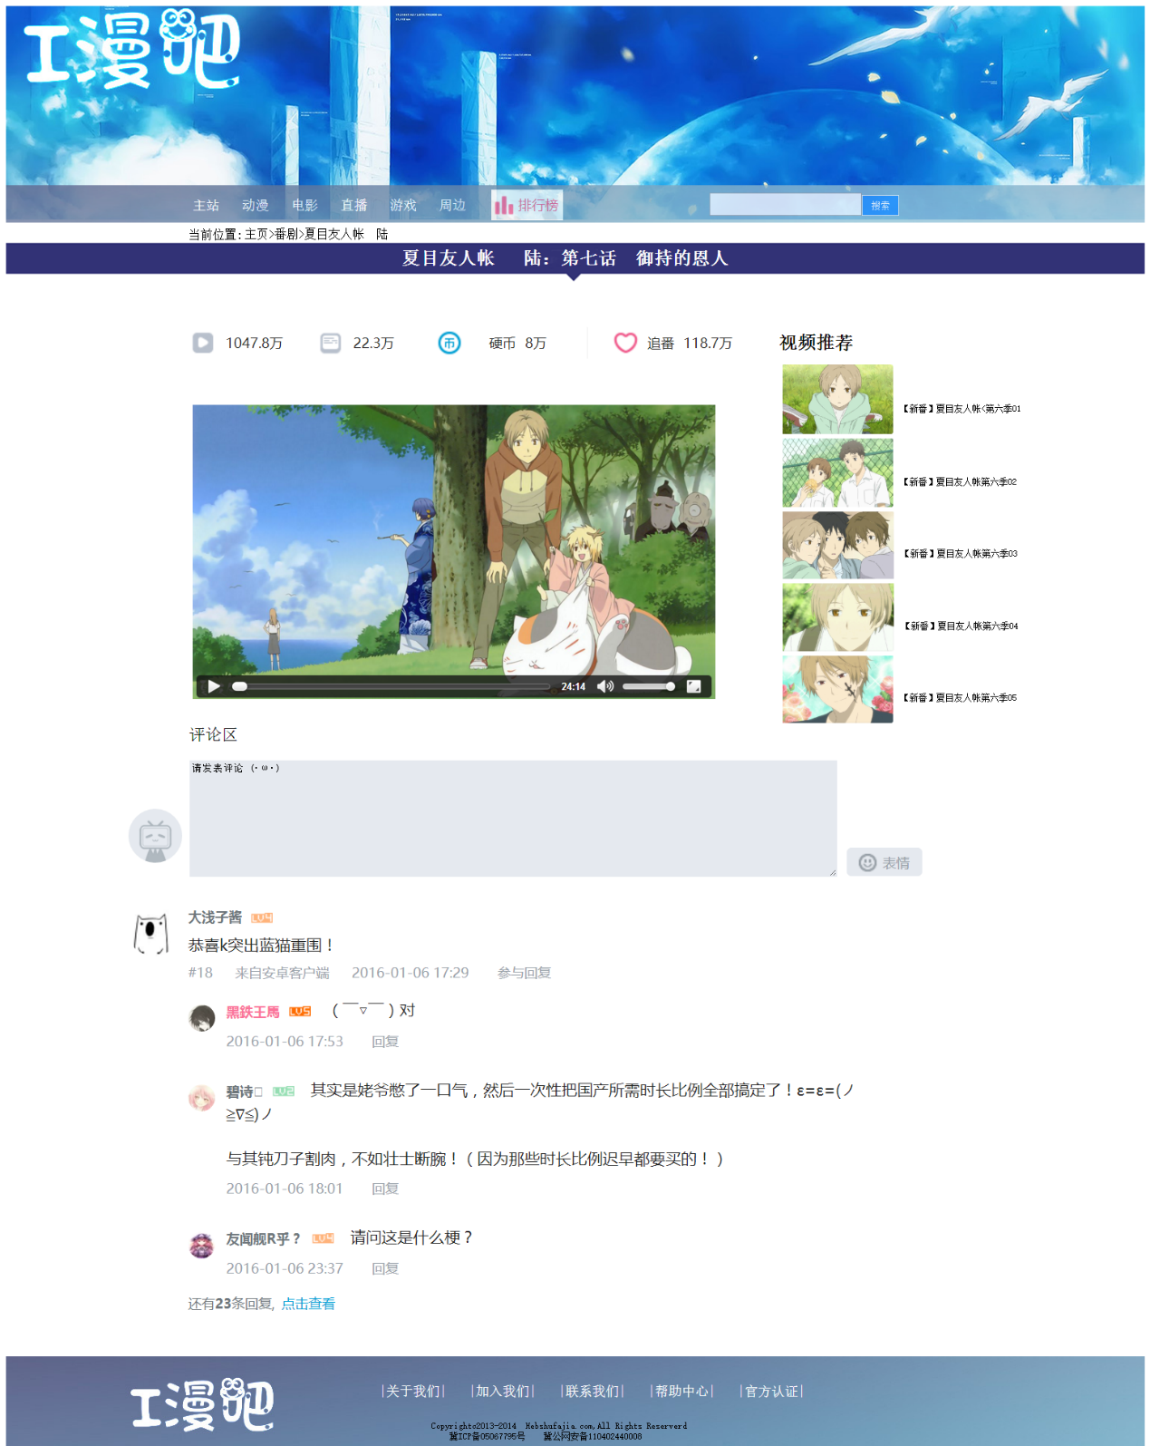

图2 内容页

内容页面包屑导航功能：文字超链可以连接到首页。

内容页导航栏功能：导航该视频的名字和集数。

内容页视频导航栏功能：主要是图片和文字结合让观看视频的人知道视频的播放量、弹幕量、硬币充值量和追剧人数。

内容页视频功能：视频由按钮控制进行播放，加了一张图片截屏。

内容页右侧功能：视频推荐，图片是超链接，鼠标经过是半透明，超链接可以连接到列表页，视频文字介绍是超链接可以连接到列表页。

内容页评论框的功能：有头像图片是超链接，评论区可以发表文字评论和表情包（目前没有实现该功能）。

内容页评论过的功能：头像图片是超链接，账号也是超链接点击可以进行私聊，也可以进行评论回复。

（3）三级标题

屏 幕 截 图

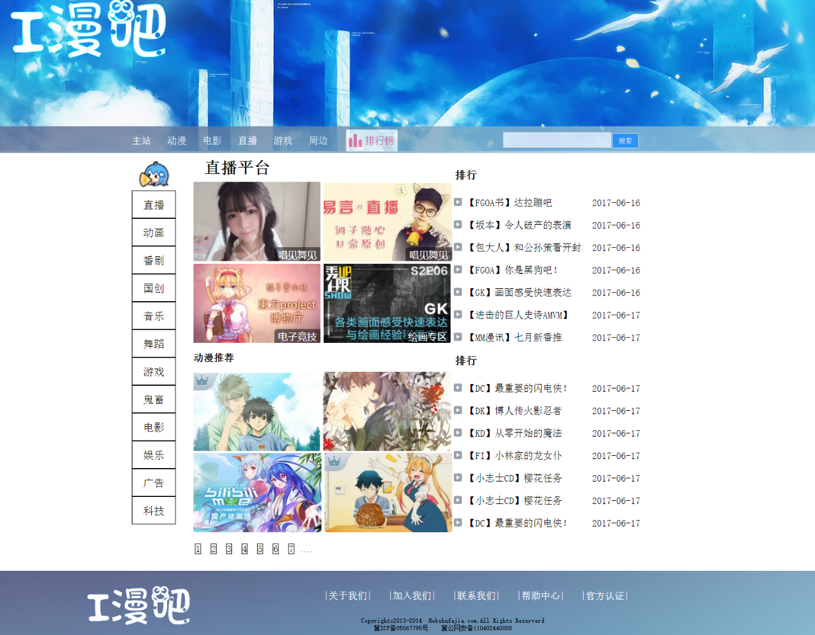

图3 列表页

列表页左侧功能：列表由边框和列表内容组成，列表内容是超链接点击之后变成粉色由块组成进行自动换行。

列表页中间内容功能：图片列表是超链接，点击进入内容页进行视频播放，文字是超链接点击颜色变成粉色。

列表页排行榜功能：列表标志是图片插入，文字是超链接可以连接到首页，鼠标经过的同时颜色变成粉色。

### 2.搜集网站素材

动漫网站（bilibili）图片网站（千图网）

模仿B站的布局以及动图和视频的下载

### 3.建立网站代码目录结构（截图给出目录结构）

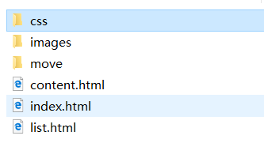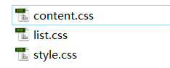

### 4.编写HTML代码

（1） 首页部分：

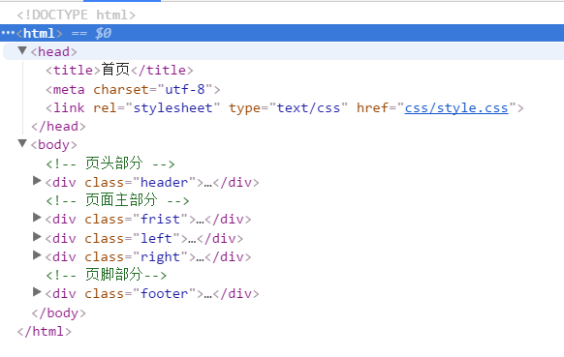

1. 二级页面：

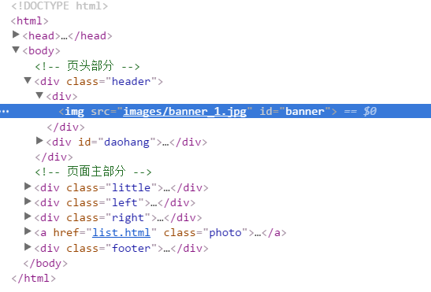

1. 三级页面：

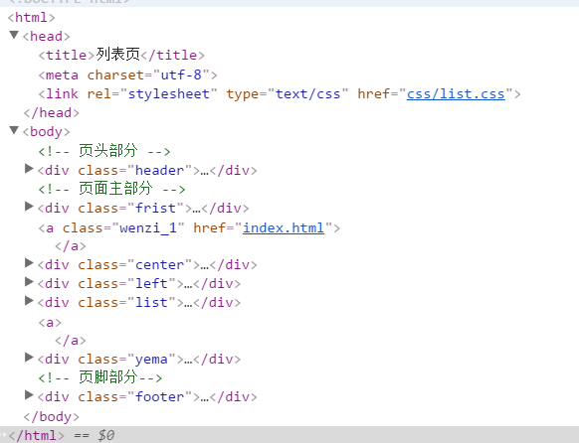

### 5.编写CSS布局及样式

（1）CSS布局：

核心技术：Float实现布局：float属性值为left，整体向左浮动。使用position调动div块的位置和内容。

Position辅助布局：调动div内容的位置。

核心源代码：控制整个页面的超链接效果。

(2)添加css样式：

通用类属性：控制链接的效果和文字的字体类型大小颜色。

背景相关类属性：背景图片的大小以及颜色。

## 问题记录

1. 问题表现:超链接无法实现。

## 设计总结

1. 需求分析阶段的经验：现在对于纯动漫的网站类型特别少而且不太齐全。
2. 编写HTML代码的经验：课下作业练习，浏览百度等大型网站的代码。
3. CSS布局的经验：进行小的程序编写。
4. 调整浏览器兼容性经验：进行代码的差错检验，并改正。
5. Sublime Texts使用经验：大作业练习，课堂练习。

## 课程小结

1.HTML内容：（补充完整）

2.CSS内容：

3.网上参考的内容：B站网页图片。

4.浏览器对CSS的兼容性上的不同表现（你所遇到的）：位置上的改变。

## 解决方案：单独成div分块换行的添加《br/》标签。

## 参考文献

1.http://blog.sina.com.cn/lm/top/rank/（看看别人的博客）

2.http://qzone.qq.com/index.html

3.CSS盒子模型及DIV布局

4.浏览器对CSS的兼容性：http://www.div-css.com/html/XHTML-CSS/hack/1136667.html http://www.divcss5.com/css-hack/c23.html http://www.divcss5.com/css-hack/